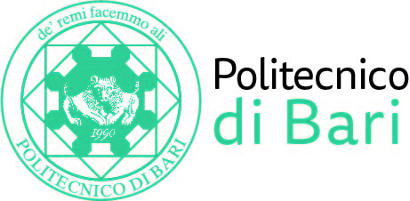

NUCLEO DI VALUTAZIONE DI ATENEO

Bari, 25 giugno 2022

Agli Ill.mi Sig. Componenti del
Nucleo di Valutazione di Ateneo

e, p.c. | Al Magnifico Rettore  Al Direttore Generale

LORO SEDI

OGGETTO: Riunione telematica del Nucleo di Valutazione di Ateneo.

Si comunica alle SS.LL. che la riunione telematica del NUCLEO DI VALUTAZIONE DI ATENEO avrà luogo il giorno 30 giugno 2022, alle ore 14,00, avvalendosi della piattaforma Teams, per la discussione del seguente

ORDINE DEL GIORNO:

- Comunicazioni
- Validazione della Relazione sulla Performance 2021 (art. 14, comma 4, lettera c) del D.lgv. 27 ottobre 2009, n. 150);

Cordiali saluti.
Il Coordinatore
Prof. Massimo Castagnaro

